Koncerndirektionen Jyske Bank 2022.

Værdibaseret adfærd og ledelse, samt brugen af bedrageri og dokumentfalsk samt brugen af bestikkelse i Jyske Bank.

Se om Jyske Banks kriminelle forretningsmetoder, støttet af den Danske stat ved folketinget det er bekendt med Jyske Banks brug af mange strafbare handlinger, men som vælger at dække over der omfattende svindel som Jyske Bank A/S står bag, udført af flere medarbejder sammen i forening.

Læs mere på www.banknyt.dk om Jyske Banks bedrageri mod bankens kunder.

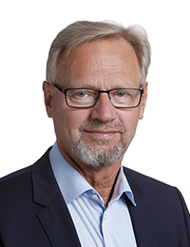

Anders Dam
Ordførende direktør. Medlem af direktionen med ansvar for Privat, Økonomi, Risiko, Juridisk, Kommunikation og Markedsføring, HR og Compliance.
Se detaljer
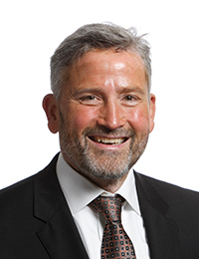

Niels Erik Jakobsen
Bankdirektør. Medlem af direktionen med ansvar for Capital Markets, Jyske Realkredit, Jyske Finans og Jyske Invest Fund Management A/S.
Se detaljer

Per Skovhus
Bankdirektør. Medlem af direktionen med ansvar for Kredit, Erhverv og Private Banking.
Se detaljer
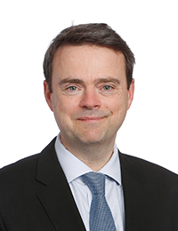

Peter Schleidt
Bankdirektør. Medlem af direktionen med ansvar for Forretningskoncepter, Forretningsservice og Ejendomme.
Se detaljer

